12/3/18
לכבוד

עו"ד עודד לופט
א.נ.,

הנדון: קורס עדים מומחים ובוררים 2018

עודד שלום,

נהניתי מההשתתפות מהקורס הנ"ל אשר בהחלט תורם רבות להבנת התהליכים וההתנהלות הנכונה של עדים מומחים ובוררים מקצועיים בעבודתם.

נהניתי בפרט מדוגמאות השופטים אשר הרצו בקורס, בהן פרטו מקרים מניסיונם העשיר.

יישר כח.

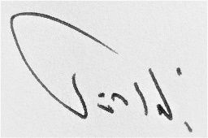
בכבוד רב,

יוסי מוריאל

מהנדס אזרחי ובוגר תואר שני במנהל עסקים

